Autour de l’algèbre et de la géométrie à propos
des équations rencontrées dans le parcours
autour du nombre d’or en classe de troisième (IV)

Un travail plus approfondi, dans l’univers de la géométrie dynamique et l’univers des graphiques des fonctions

IREM, IUFM, UCBN, INSPECTION DES MATHÉMATIQUES
Académie de Caen Basse-Normandie
Auteur : Dr. Ruben Rodriguez Herrera
Agrégé de mathématiques

Niveau : 3ème du collège

Objectifs : à travers un parcours les élèves réinvestissent des propriétés de la géométrie, développent les capacités à chercher, à modéliser, à formaliser à travers des propriétés géométriques et aussi des propriétés de l’algèbre, à s’auto-évaluer.

Mots clés : nombre d’or, rectangle d’or, rapport, proportion, angles complémentaires, triangles de « même forme », propriétés algébriques du calcul littéral, identités remarquables, racine carrée, équations.

Matériel : papier cartonné, instruments de géométrie, ciseaux, ordinateur, logiciel GEOGEBRA ou CABRI.

Dans la mise en équation sur le rectangle d’or les élèves ont rencontré celle-ci :
x² = x+1

Phase 1 L’enseignant propose d’étudier la figure suivante :
Elle est composée d’un carré BCGH dont le côté mesure x , un rectangle ABEF qui est composé d’un carré CDFE de côté 1 et un rectangle ADCB de côtés x et 1

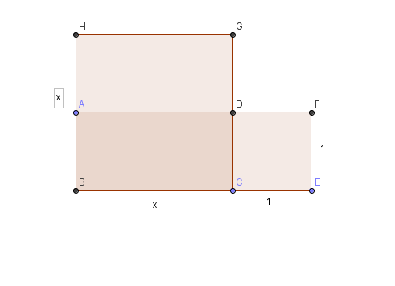
Les élèves avec l’aide de l’enseignant trouvent que x² est le nombre qui donne l’aire du carré BCGH car c’est $\text{x }×\text{ x }$et $\text{x }+\text{ 1}$ est le nombre qui donne l’aire du rectangle ABEF car c’est $(\text{x }+\text{ 1})\text{.}\text{ 1}$.

Donc une solution de l’équation x² = x+1 sera une valeur de x telle que les aires de BCGH et ABEF soient égales.

Quelques élèves remarquent que cette égalité d’aires équivaut à l’égalité des aires de ADGH et DCEF C'est-à-dire x(x-1) = 1
Ou bien x-1=1/x
L’enseignant peut proposer de travailler avec GEOGEBRA afin que les élèves trouvent une solution graphique avec les graphiques des fonctions g et h d’expression :
g(x) = x-1 et h(x) = 1/x.
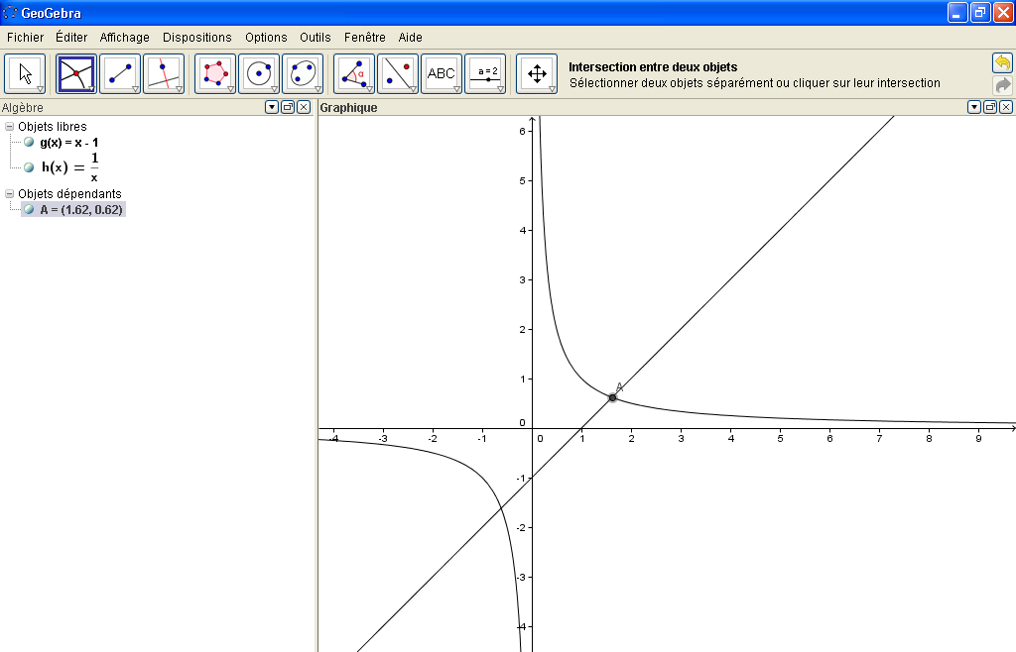

Les élèves retrouvent x = 1,62
Et l’inverse x-1 = 1,62-1 = 0,62
Ils vérifient à la calculatrice que 1,62 x 0,62 = 1,0044 , (valeurs approchées)
L’enseignant propose de le vérifier avec la valeur exacte de x ; c'est-à-dire (1+$\sqrt{5}$)/2 et les élèves calculent :
x -1 = (1+$\sqrt{5}$)/2 -1 = ($\sqrt{5}$-1)/2 puis ils calculent
($\sqrt{5}$+1)/2 x ($\sqrt{5}$- 1)/2 = (($\sqrt{5}$)² - 1²)/4 = (5-1)/4 = 4/4 = 1.

Dans cette phase l’enseignant propose aussi d’utiliser les fonctions dynamiques de GEOGEBRA pour bouger le point C tout en gardant le carré CHIJ d’aire constante égale à 1 jusqu’à ce que l’aire du rectangle NJLM soit aussi égale à 1.
Les élèves retrouvent que l’abscisse de C est encore le nombre 1,62.

A partir de la remarque des élèves sur l’égalité d’aires de ADGH et DCEF.
C'est-à-dire x(x-1) = 1
L’enseignant peut proposer aussi de travailler avec GEOGEBRA pour que les élèves trouvent une solution graphique avec les graphiques des fonctions h et m d’expression :
k(x) = x(x-1) et m(x) = 1 (fonction constante).
C’est ainsi que les élèves confirment dans l’univers des graphiques des fonctions que la solution est toujours la même dans les réels strictement positifs, ce qui correspond dans l’univers algébrique à l’équivalence des équations dans les réels strictement positifs.
- x-1 = 1/x et (2) x(x-1) = 1

Voici la résolution graphique avec GEOGEBRA pour trouver à nouveau la valeur 1,62

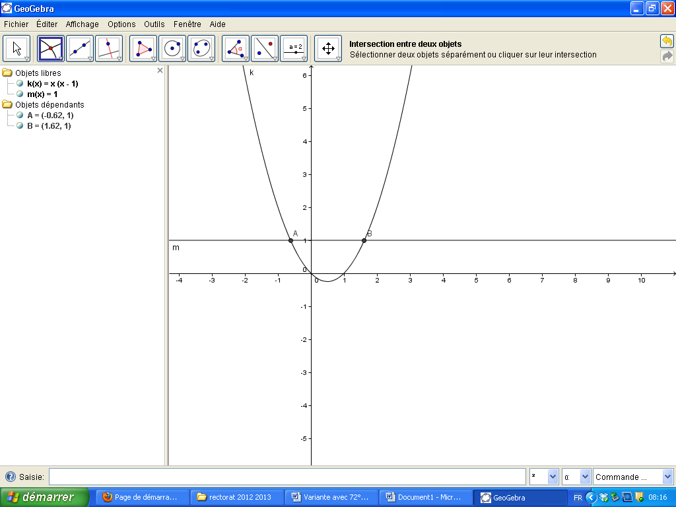

Remarque didactique : ici les élèves travaillent leurs compétences avec le logiciel de géométrie dynamique GEOGEBRA quand ils cherchent une solution par les aires, car il s’agit d’analyser quels sont les invariants de la figure et quels sont les points mobiles.
Par exemple le carré CHIJ doit être toujours invariant ayant ses côtés de longueur 1. Donc il s’agit d’un vrai problème de construction dans l’univers de la géométrie dynamique de GEOGEBRA.

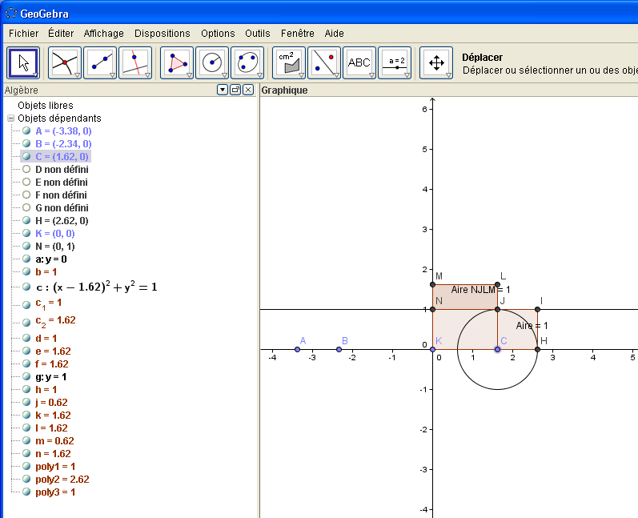

On obtient ici un rectangle d’or KCJN

Phase 2) Les élèves, avec l’enseignant, analysent cette dernière construction avec GEOGEBRA pour conclure que seuls le carré KCLM de côté x et le rectangle KCJN construit à l’intérieur du carré ayant pour côtés x-1 et x participent à la construction.
Donc on peut réussir à construire un rectangle d’or avec GEOGEBRA en gardant seulement le carré KCLM et le rectangle KCJN.

Voici les étapes trouvées :
1) On trace une demi-droite coïncidant avec l’axe positif des abscisses (d’origine A )
2) On place un point C sur cette demi-droite d’abscisse x comprise entre 1 et 2
3) On construit le carré ACDE de côté [AC]
4) On trace avec la fonction « centre, rayon » de GEOGEBRA, un cercle de centre C et rayon 1 qui coupe le côté [CD] en F
5) On complète le rectangle ACFG et on évalue son aire
6) On déplace le point C jusqu’à ce que l’aire de ACFG soit égale à 1, alors l’abscisse de C est le nombre d’or, (approché ici à 1,62) et le rectangle ACGF est un « rectangle d’or ».
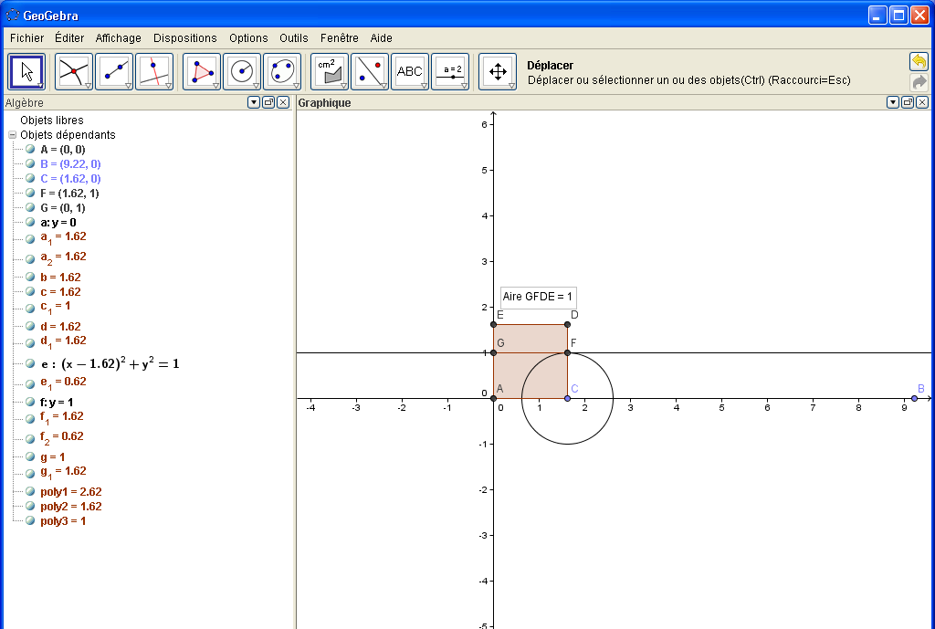

Remarque : pour évaluer les apprentissages qui sont effectués par les élèves dans le parcours autour du nombre d’or, on peut leur poser ici, des questions comme par exemple : quelle sera une construction qui poursuit cette dernière construction pour trouver un triangle d’or ?
On espère que la définition du triangle d’or ayant pour mesure des côtés égaux : le nombre d’or et pour base principale le côté de mesure 1 soit bien entrée en mémoire chez les élèves et qu’ils réalisent une construction comme celle-ci :

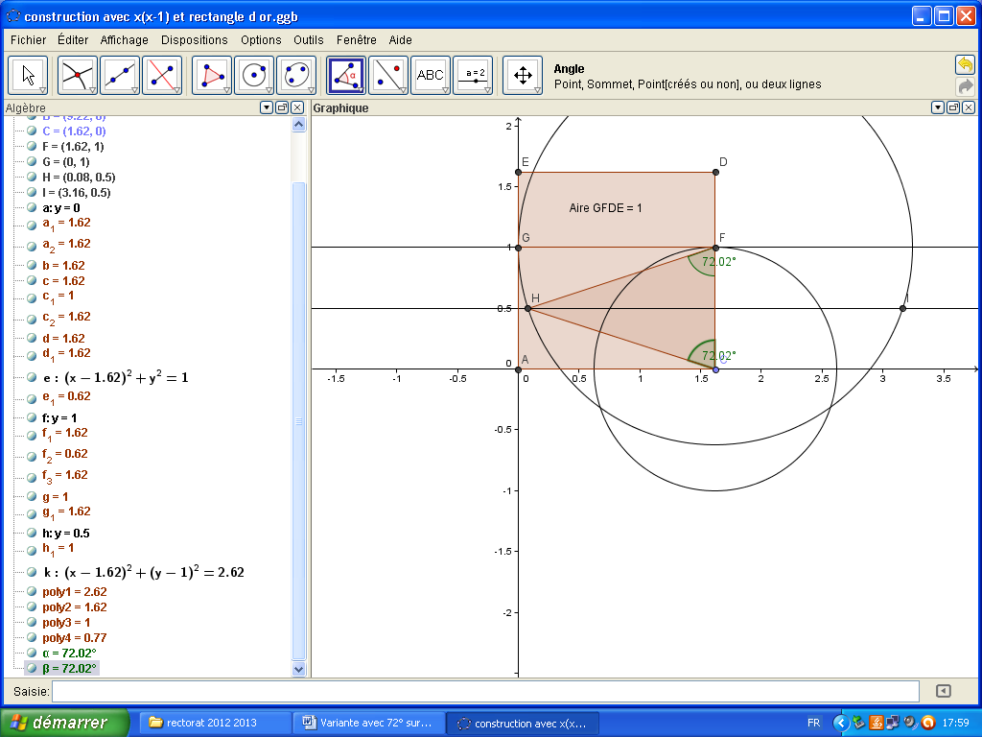

Ils peuvent vérifier par la mesure d’angle de GEOGEBRA que le triangle d’or possède bien deux angles de 72° et un angle de 36°
Conclusion de ce complément aux trois articles sur le nombre d’or :
Ce complément est proposé afin que les élèves développent leurs compétences en utilisation du logiciel GEOGEBRA dans des vrais problèmes de recherche. Les élèves doivent proposer des outils mathématiques de GEOGEBRA, comme par exemple la résolution d’une équation par une méthode graphique d’intersection des graphiques de deux fonctions ou bien par une égalité d’aires de deux rectangles, l’une dépendant d’un point mobile.
Nous disons une fois encore que : plus les univers géométriques sont variés, plus les élèves construisent des correspondances entre différentes façons d’aborder une même notion ou concept, (correspondance que nous nommons « psychomorphisme » (* )), et que plus le savoir conceptuel qui se trouve derrière ces univers aura de chances de se former et de s’installer dans la pensée mathématique de nos élèves.
Merci de votre attention

Ruben Rodriguez Herrera

(*) voir les articles qui développent cette notion de la psychopédagogie dans ce même site IREM

